МИНОБРНАУКИ РОССИИ

Федеральное государственное бюджетное образовательное учреждение

высшего образования

**«Гжельский государственный университет»** (ГГУ)

Колледж ГГУ

Специальность 09.02.07 Информационные системы и программирования

**Отчёт по практической работе №13**

**по дисциплине «Основы проектирования баз данных»**

**на тему «Создание формы. Управление внешним видом формы»**

ВЫПОЛНИЛА:

Студентка группы ИСП-О-17

Янгабозова Анастасия

ПРОВЕРИЛА:

Прокуронова А.Ю.

Оценка ___________________

п. Электроизолятор

2019 г.

**Цель работы:** приобрести навык создания форм и работы с запросами в MS access.

Ход выполнения работы(формы):

1. Запускаем access
2. В вашей БД заходим в первую сущность (у меня “книги”) и нажимаем на “мастер форм”

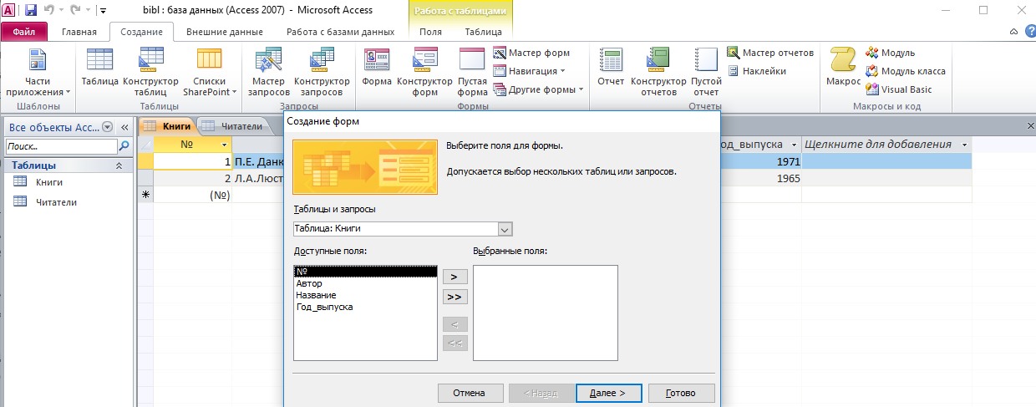

1. Появиться окно “создание форм” нажимаете “>>” и далее настраиваете под себя.
2. Нажимая “ок” у вас автоматически появится новая таблица-форма “книги”

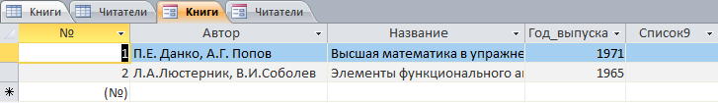

1. Делаете тоже самое с другими сущностями.
2. Формы можно редактировать как вам удобнее

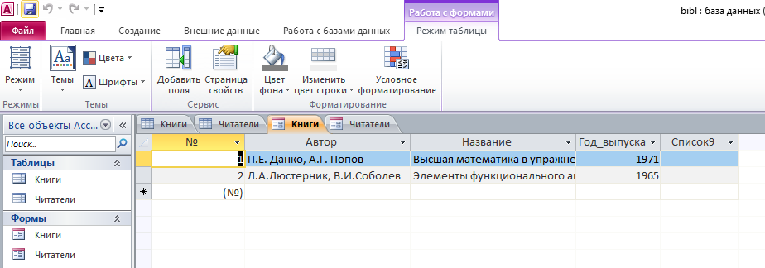

Ход выполнения работы (запроса):

1. Выбираем «книги» и нажимаем на «мастер запросов».
2. Высветиться «новый запрос» и также настраиваем под себя, как и с формами.

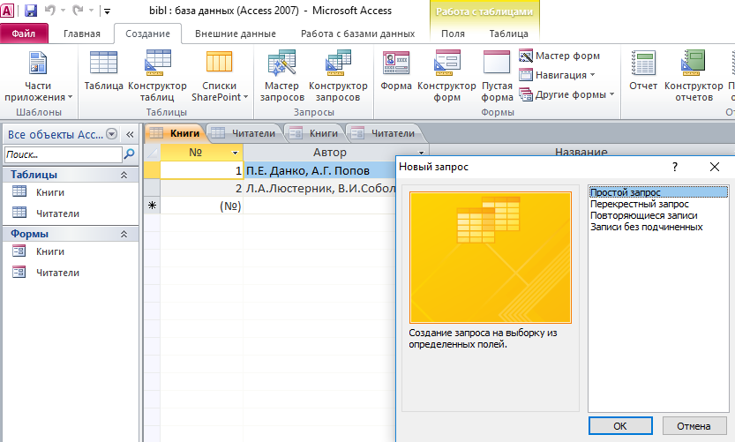

1. В конце у вас откроется ««книги»запрос»

